**BỘ CÔNG THƯƠNG**

**TRƯỜNG ĐẠI HỌC CÔNG THƯƠNG TP.HỒ CHÍ MINH**

**KHOA CÔNG NGHỆ THÔNG TIN**

**----o0o----**



**TIỂU LUẬN HỌC PHẦN**:

NGÔN NGỮ LẬP TRÌNH HIỆN ĐẠI

**TÊN ĐỀ TÀI:** XÂY DỰNG WEB BÁN HÀNG THỂ THAO

**NHÓM:** 12

**Giảng viên hướng dẫn:** Lâm Thị Họa Mi

**Thành phố Hồ Chí Minh, tháng 06 năm 2024**

**BỘ CÔNG THƯƠNG**

**TRƯỜNG ĐẠI HỌC CÔNG THƯƠNG TP.HỒ CHÍ MINH**

**KHOA CÔNG NGHỆ THÔNG TIN**

**----o0o----**



**TIỂU LUẬN HỌC PHẦN**:

NGÔN NGỮ LẬP TRÌNH HIỆN ĐẠI

**TÊN ĐỀ TÀI:** XÂY DỰNG WEB BÁN HÀNG THỂ THAO

**Nhóm Thực Hiện:** 12

**Trưởng nhóm**: Giang Quốc Minh

**Thành viên:**

1. MSSV: 2001190674 Giang Quốc Minh

2. MSSV: 2001207403 Trịnh Lê Hoàng Dũ

3. MSSV: 2001207104 Bùi Trần Minh Kha

4. MSSV: 2001207026 Nguyễn Bắc Trung

**Giảng viên hướng dẫn :** Lâm Thị Họa Mi

**Thành phố Hồ Chí Minh, tháng 06 năm 2024**

**LỜI CAM ĐOAN**

Chúng em xin cam đoan đề tài:*Xây dựng phần mềm web bán hàng thể thao* do nhóm nghiên cứu và thực hiện.

Chúng em đã kiểm tra dữ liệu theo quy định hiện hành.

Kết quả bài làm của đề tài *Xây dựng phần mềm web bán hàng thể thao* là trung thực và không sao chép từ bất kỳ bài tập của nhóm khác.

Các tài liệu được sử dụng trong tiểu luận có nguồn gốc, xuất xứ rõ ràng.

(Ký và ghi rõ họ tên)

# **Phân Công Công Việc**

|  |  |  |  |  |
| --- | --- | --- | --- | --- |
| STT | MSSV | Họ tên SV | Công Việc | Hoàn Thành |
| 1 | 2001190674 | Giang Quốc Minh | xử lý admin, xử lý thêm xóa sửa phần sản phẩm, | 90% |
| 2 | 2001207403 | Trịnh Lê Hoàng Dũ | Thiết kế giao diện, xử lý code về cart , xử lý về order | 90% |
| 3 | 2001207104 | Bùi Trần Minh Kha | làm word, Chuẩn bị database, xử lý đăng ký, đăng nhập cho khách hàng | 90% |
| 4 | 2001207026 | Nguyễn Bắc Trung | xử tài khoản khách hàng, xử lý chi tiết sản phẩm, | 90% |

**LỜI CẢM ƠN**

Đầu tiên, chúng em xin gửi lời cảm ơn chân thành đến Trường Đại học Công Thương Thành Phố Hồ Chí Minh đã đưa môn học vào chương trình giảng dạy của chúng em. Đặc biệt, chúng em xin gửi lời cảm ơn chân thành đến giảng viên bộ môn –Cô Lâm Thị Họa Mi đã dạy dỗ, truyền đạt những kiến thức quý báu cho em trong suốt thời gian học tập vừa qua. Trong thời gian tham gia lớp học của Cô, chúng em đã có thêm cho mình nhiều kiến thức bổ ích, tinh thần học tập hiệu quả, nghiêm túc. Đây chắc chắn sẽ là những kiến thức quý báu, là hành trang để em có thể vững bước sau này.

Bộ môn Ngôn Ngữ Lập Trình Hiện Đại là môn học khá phức tạp nhưng qua sự giảng dạy của Cô em cảm thấy nó thật thú vị, bổ ích và có tính thực tế cao. Đảm bảo cung cấp đủ kiến thức, gắn liền với nhu cầu thực tiễn của sinh viên. Tuy nhiên, do vốn kiến thức còn nhiều hạn chế, em đã cố gắng hết sức nhưng chắc chắn bài tiểu luận khó có thể tránh khỏi những thiếu sót và nhiều chỗ còn mơ hồ. Kính mong Cô xem xét và góp ý để bài tiểu luận của em được hoàn thiện hơn.

Em xin chân thành cảm ơn Cô!

**MỤC LỤC**

**MỞ ĐẦU** 7

**CHƯƠNG 1 : GIỚI THIỆU** 8

**1.1. Mục tiêu và lý do chọn đề tài.** 8

**1.2. Phương pháp nghiên cứu.** 8

**1.3. Quy trình nghiệp vụ** 9

**1.4. Yêu cầu hệ thống và quy trình nghiệp vụ.** 10

**1.5. Yêu cầu chức năng** 12

**1.6. Các quy trình nghiệp vụ cần giải quyết.** 12

**CHƯƠNG 2: THIẾT KẾ VÀ CÀI ĐẶT CƠ SỞ DỮ LIỆU** 14

**2.1 Biểu đồ usecase** 14

**2.1.1 Biểu đồ usecase tổng quan** 14

**2.1.2 Biểu đồ usecase phân rã** 15

**2.2. Xây dựng biểu đồ thực thể (CDM).** 17

**2.5 Thiết kế cơ sở dữ liệu.** 20

**2.6 Các yêu cầu phi chức năng** 22

**CHƯƠNG 3 :CÀI ĐẶT ỨNG DỤNG MINH HỌA** 24

**3.1 Thiết kế giao diện.** 24

**3.1.1 Chi tiết từng giao diện của đồ án.** 24

**KẾT LUẬN** 32

**TÀI LIỆU KHAM KHẢO** 33

# **MỞ ĐẦU**

Hiện nay với thời đại cộng nghệ càng ngày càng phát triển, công nghệ thông tin đang rất hot và lấn sâu vào nhiều lĩnh vực, các đối tượng mà chúng ta thường thấy như trường học, giao thông, nhà hàng, khách sạn,... và đặc biệt trong công tác quản lý liên quan chủ đề mà nhóm chúng mình đang nghiên cứu đó là quản lý shop bán quần áo. Nghành dịch vụ bán quần áo càng ngày càng phát triển nên theo đó dịch vụ xây dựng quản lý cửa hàng quần áo cũng tăng cao.

Vào thời kì mà chưa có internet và con người chưa biết đến nhiều thì việc mua và bán hàng còn thô sơ và nhiều bất tiện. Nhưng so với hiện nay với sự phát triển vượt bật của công nghệ thì việc mua sắm online càng ngày càng phổ biến . Nhằm đáp ứng nhu cầu trên thì nhóm chúng em đã thực hiện Web bán hàng thể thao để bắt kịp xu hướng và là giải pháp cho các doanh nghiệp vừa và nhỏ hiện nay.

.

# **CHƯƠNG 1 : GIỚI THIỆU**

## **1.1. Mục tiêu và lý do chọn đề tài.**

* **Lý do chọn đề tài :**

Việc nhận thấy sự bất tiền về nhiều mặt trong lĩnh vực quản lý bán hàng khi không có web hỗ trợ, làm cho các chủ cửa hàng phải đau đầu trong việc tính toán và xử lý hàng hóa cho nên đây là lý do đề tài này được nhóm chúng em chọn, nhằm giúp ích cho các chủ cửa hàng và đóng góp một phần không nhiều cho xã hội ngày càng phát triển.

* **Mục tiêu :**

Với những sự bất tiện trên thì việc xây dựng web bán hàng là thật sự cần thiết. Phần mềm web được xây dựng phải giải quyết được tất cả các bất lợi của việc thực hiện thủ công và còn phải làm tốt hơn, cải tiến nhiều công dụng hơn, cho cửa hàng nhiều tiện ích cần thiết cho cửa hàng trong công việc quản lý phân phối và sản xuất.

- Lợi ích của hệ thống quản lý:

* Nắm bắt được số lượng hàng hóa.
* Sắp xếp hàng hóa bắt mắt một cách khoa học.
* Quản lý hiệu quả các nguồn lực.
* Xử lý một khối lượng dữ liệu lớn.
* Nâng cao hiệu quả kinh doanh.
* Tăng doanh thu.

Phần mềm web bán hàng thể thao này là một phần không thể thiếu của tất cả các shop online. Đây là xu hướng không thể cưỡng lại. Hãy lựa chọn phần mềm web bán hàng phù hợp với mình nhất để tận hưởng các lợi ích nó mang lại và nâng cao lợi thế cạnh tranh cho cửa hàng của mình (hoặc ít nhất bạn cũng không bị bỏ lại phía sau).

## **1.2. Phương pháp nghiên cứu.**

Nghiên cứu trên lĩnh vực mua bán, và các câu hỏi của các chủ cửa hàng, tổng hợp các tài liệu và kham khảo một số trang mạng, báo chí, sau đó phân tích các yêu cầu đặt ra và thiết kế phần mềm web. Cuối cùng là xây dựng phần mềm web, nhập dữ liệu để kiểm tra kết quả đạt được.

## **1.3. Quy trình nghiệp vụ**

**Bước 1: Khảo sát yêu cầu đặt ra.**

- Bước đầu tiên là làm việc với khách hàng để hiểu rõ nhu cầu và mong muốn của họ. Từ đó lập lên những bảng yêu cầu chi tiết cũng như đề ra giải pháp cho các vấn đề phát sinh. Các yêu cầu và giải pháp này sau đó sẽ được tổng hợp lại thành một bộ tài liệu.

**Bước 2: Phân tích hệ thống**

- Phân tích các cơ sở dữ liệu chung cho từng chức năng, xác định các chức năng từ cơ bản đến phức tạp đảm bảo yêu cầu đăt ra của khách hàng.

- Xác định mô hình quan hệ, các rèng buộc.

- Vẽ sơ đồ nếu cần.

**Bước 3: Thiết kế**

- Thiết kế giao diện cho chương trình.

- Thiết kế cơ sở dữ liệu.

- Thiết kế các chức năng cần có.

**Bước 4: Lập trình**

- Đây là giai đoạn chính và cũng rất quan trọng.

- Chọn ngôn ngữ lập trình phù hợp.

- Viết các chức năng kết hợp thành 1 sản phẩm hoàn chỉnh.

- Thiết kế sao cho đẹp vừa mắt người mua

-Thêm các hiệu ứng phong phú đa dang

**Bước 5: Kiểm thử**

- Kiểm tra phần mềm chạy thử để phát hiện các lỗi và bug.

**Bước 6: Triển khai sản phẩm**

- Triển khai sản phẩm đến tay khách hàng và kèm hướng dẫn sử dụng.

**Bước 7: Bảo trì**

## **1.4. Yêu cầu hệ thống và quy trình nghiệp vụ.**

* **Quy trình nghiệp vụ**

Để quản lý được một cửa hàng tốt chúng ta cần kiểm soát tất cả hoạt động một cách trơn tru và hiệu quả, nhưng liệu nó có dễ khi chúng ta chỉ quản lý thông qua sổ sách ghi chép hay trí nhớ siêu phàm ? và điều đó chỉ chỉ xảy ra nếu như bạn là một thiên tài kiểm soát công việc về những chi tiết từ nhỏ nhặt cho đến rắc rối. Cho nên để kiểm soát một cửa hàng dễ dàng chúng ta nên có một hệ thống, phần mềm web để quản lý cửa hàng bán đồ thể thao. Cửa hàng mà chúng ta đang nói đến là cửa hàng đồ thể thao.

Một phần mềm web bán hàng đồ thể thao cho phép chúng ta thưc hiện rất nhiều công việc bao gồm từ quản lý đặt hàng, khách hàng, hàng hóa, hàng tồn kho,.. và rất nhiều các chức năng chỉ cần chúng ta muốn. Được thực hiện một cách dễ dàng chỉ cần thao tác trên màn hình ứng dụng. Nó còn giúp chúng ta lưu được những dữ liêu lớn hơn chúng ta tưởng tượng thông qua cơ sở dữ liệu được kết nối với phần mềm.

* **Yêu cầu hệ thống**

Hệ thống phải có giao diện quen thuộc, dễ sử dụng, thông tin lưu trữ được tối ưu. Các chức năng phải sát với yêu cầu của người sử dụng, Có khả năng hỗ trợ đa người dùng, phù hợp với xu thế phát triển của mạng máy tính. Với đặc điểm đó, hệ thống thực hiện những công việc sau:

Cập nhật thông tin và đăng tải những sản phẩm mới, người dùng ưa chuộng một cách nhanh chóng, linh hoạt. Xử lý thông tin một cách chính xác và khoa học.

Quản lý mặt hàng, và tìm kiếm thông tin hàng hóa cũng như tra cứu các mặt hàng một cách chính xác

Hệ thống đưa ra các doanh thu trong tháng, để đưa ra các hoạt động buôn bán: những mặt hàng nào được mua nhiều, mặt hàng nào còn bán không được tốt, những mặt hàng nào của các độ tuổi được mua nhiều.

Hệ thống đăng nhập đăng xuất hồ sơ khách hàng có thể chỉnh sửa thông tin dễ dàng nhanh chống, thực hiện phân quyền để Admin có thể duyệt yêu cầu nhanh chống và dễ dàng.

Giao diện trực quan dễ tiếp cận đối với mọi nhóm khách hàng .

Bổ sung những sai sót trong hệ thống cũ, những lỗi kỹ thuật mà hệ thống cũ hay mắc phải. Cải thiện các tính năng cho hệ thống hoạt động được tốt hơn. Nâng cao các tính năng của người quản lý, chức năng thanh toán.

Uư tiên các khách hàng mua nhiều cho cửa hàng: trừ phần trăm cho 1 số mặt hàng, có những gói quà tặng trong 1 số dịp lễ, ưu đãi cho khách 1 số mặt hàng.

Đối với những khách hàng mua đồ trên 1 số tiền nhất định thì cũng có những gói quà ưu đãi, giảm phần trăm nhất định khi mua với số lượng lớn.

* **Một số mẫu bảo biểu, thống kê có trong chủ đề.**

|  |  |  |  |  |
| --- | --- | --- | --- | --- |
| **BIỂU MẪU QUẢN LÝ KHÁCH HÀNG** | | | | |
| **Mã khách hàng** | **Tên khách hàng** | **SĐT** | **Địa chỉ** | **Giới tính** |
| KH01 | Trần Đoàn Duyên | 0907659622 | Bình Định | Nữ |
| KH02 | Nguyễn Hoài Phong | 0906672600 | Bình Thạnh | Nam |
| KH03 | Trần Minh Hiếu | 0907736465 | Long An | Nam |
| KH04 | Nguyễn Chí Tài | 0933408609 | Long An | Nam |

## **1.5. Yêu cầu chức năng**

- Admin

- Đăng Nhập

- Tạo Tài Khoản

- Chỉnh Sửa Hồ Sơ

- Giỏ Hàng

- Tìm Kiếm

- Chỉnh Sửa Thông Tin Sản Phẩm

- Quản lý Giỏ Hàng

- Thanh Toán

## **1.6. Các quy trình nghiệp vụ cần giải quyết.**

**- Đăng nhập hệ thống Admin bao gồm :**

* Thêm, sửa, xóa tài khoản bất kỳ.
* Thêm, sửa, xóa thông tin khách hàng.
* Thêm, sửa, xóa, tìm kiếm thông tin mặt hàng.
* Thêm, sửa, xóa thông tin sản phẩm,sản phẩm mới.
* Thêm, sửa, tìm kiếm thông tin hóa đơn.
* Thanh Toán

**- Đăng nhập :**

* Đăng nhập bằng tài khoản khách hàng hoặc tài khoản Admin nếu chưa có trong database thì qua bước tạo tài khoản

**- Tạo Tài Khoản:**

* Thêm tài khoảng vào database

**- Chỉnh Sửa Hồ Sơ:**

* Thay đổi thông tin tài khoản

**- Giỏ Hàng:**

* Thêm, sửa, xóa , và thanh toán đơn hàng

**- Quản lý Giỏ Hàng:**

* Thêm, xóa, chỉnh sửa thông giỏ hàng ,xem chi tiết đơn hàng

**- Tìm kiếm :**

* Tìm kiếm thông tin sản phẩm dựa vào mã, tên, có bộ lọc theo yêu cầu

**- Thanh Toán :**

* Thanh toán bằng tiền mặt hoặc khi nhận hàng hoặc thanh toán online để nhận triết khấu.

# 

# **CHƯƠNG 2: THIẾT KẾ VÀ CÀI ĐẶT CƠ SỞ DỮ LIỆU**

## **2.1 Biểu đồ usecase**

### **2.1.1 Biểu đồ usecase tổng quan**

Để truy cập vào web bán hàng thể thao thì Admin phải đăng nhập theo tên đăng nhâp và mật khẩu đã được cấp. Sau khi đăng nhập vào thành công người quản lý có thể sử dụng các chức năng được cung cấp trong ứng dụng như quản lý giỏ hàng, quản lý hàng hóa, quản lý hóa đơn, quản lý khách hàng, quản lý sản phẩm, quản lý tồn kho.

**Xác định các Use Case**

- Bao gồm 2 Actor : Khách hàng tiềm năng, admin.

**Actor admin bao gồm các chức năng :**

* quản lý tài khoản
* quản lý hàng hóa
* quản lý hóa đơn
* quản lý khách hàng
* quản lý tồn kho
* quản lý giỏ hàng

**Actor Khách hàng tiềm năng bao gồm các chức năng :**

- Xem trang chủ

- Xem các sản phẩm theo:

* Theo loại
* Theo size

- Xem chi tiết sản phẩm được chọn:

- Mua hàng.

- Giỏ hàng.

- Đăng ký tài khoản để trở thành khách hàng.

- Xem lịch sử mua hàng.

- Chat với người bán.

**Biểu đồ usecase tổng quan cho bài toán trên.**

### **2.1.2 Biểu đồ usecase phân rã**

**Biểu đồ phân rã use-case chi tiết cho những use-case phức tạp:**

Phân rã use-case “quản lý khách hàng” :

Phân rã use-case “quản lý hóa đơn” :

Phân rã use-case “quản lý mặt hàng” :

Phân rã use-case “quản lý kho” :

Phân rã use-case “quản lý chất liệu” :

## **2.2. Xây dựng biểu đồ thực thể (CDM).**

**- Xác định các đối tượng dữ liệu gồm :**

* Khách hàng.
* Nhà cung cấp.
* Mặt hàng.
* Hóa đơn.
* Chất liệu.
* Kho.

**- Xác định các đặc tính của đối tượng dữ liệu :**

**- Khách hàng :** mã, tên, địa chỉ, sdt, giới tính.

**- Nhà cung cấp :** mã, tên, sdt, dia chi.

**- Mặt hàng :** mã, tên, chất liệu,nhà cung cấp, số lượng, đơn giá nhập, đơn giá bán.

**- Hóa đơn bán :** mã mặt hàng, tên mặt hàng, số lượng, đơn giá, giảm giá, thành tiền.

**- Kho :** mã mặt hàng, số lượng , tình trạng.

**- Chất liệu :** mã , tên.

**- Các mối quan hệ giữa các đối tượng dữ liệu :**

* Nhiều mặt hàng có nhiều nhà cung cấp.
* Nhiều nhà cung cấp cung cấp nhiều mặt hàng.
* Nhiều mặt hàng có một chất liệu và ngược lại.
* Nhiều nhân viên quản lý 1 khách hàng và ngược lại.
* Nhiều mặt hàng có trong 1 kho và ngược lại.
* Nhiều khách hàng có nhiều hóa đơn và ngược lại.

**- Biểu đồ CDM :**

**- Biểu đồ vật lý :**

## **2.5 Thiết kế cơ sở dữ liệu.**

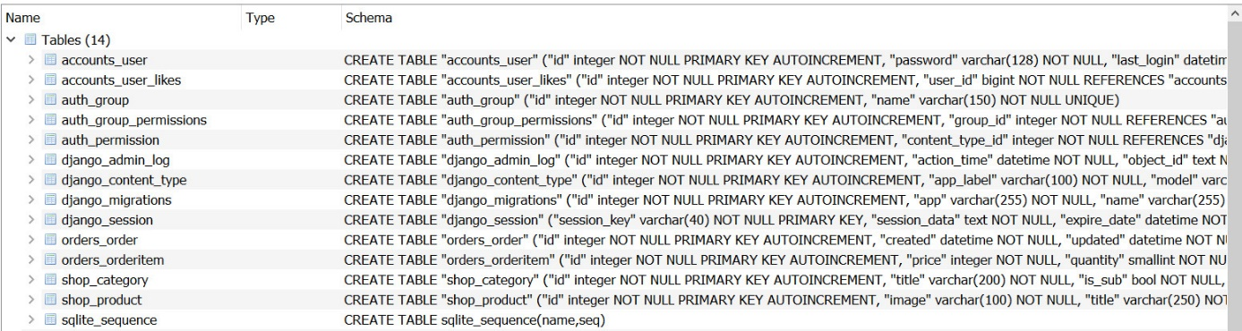

* Sử dung SQLLite để tạo database quản lý tất cả các dữ liệu về Web gồm các table chính như :
* Quản lý người dùng (accounts_user)
* Loại sản phẩm (shop_category)
* Sản phẩm (shop_product)
* Đơn hàng (orders_order)
* **Accounts_user :** gồm các trường id, password ,last_login, email, full_name, … chức năng chứa các thông tin chi tiết của user

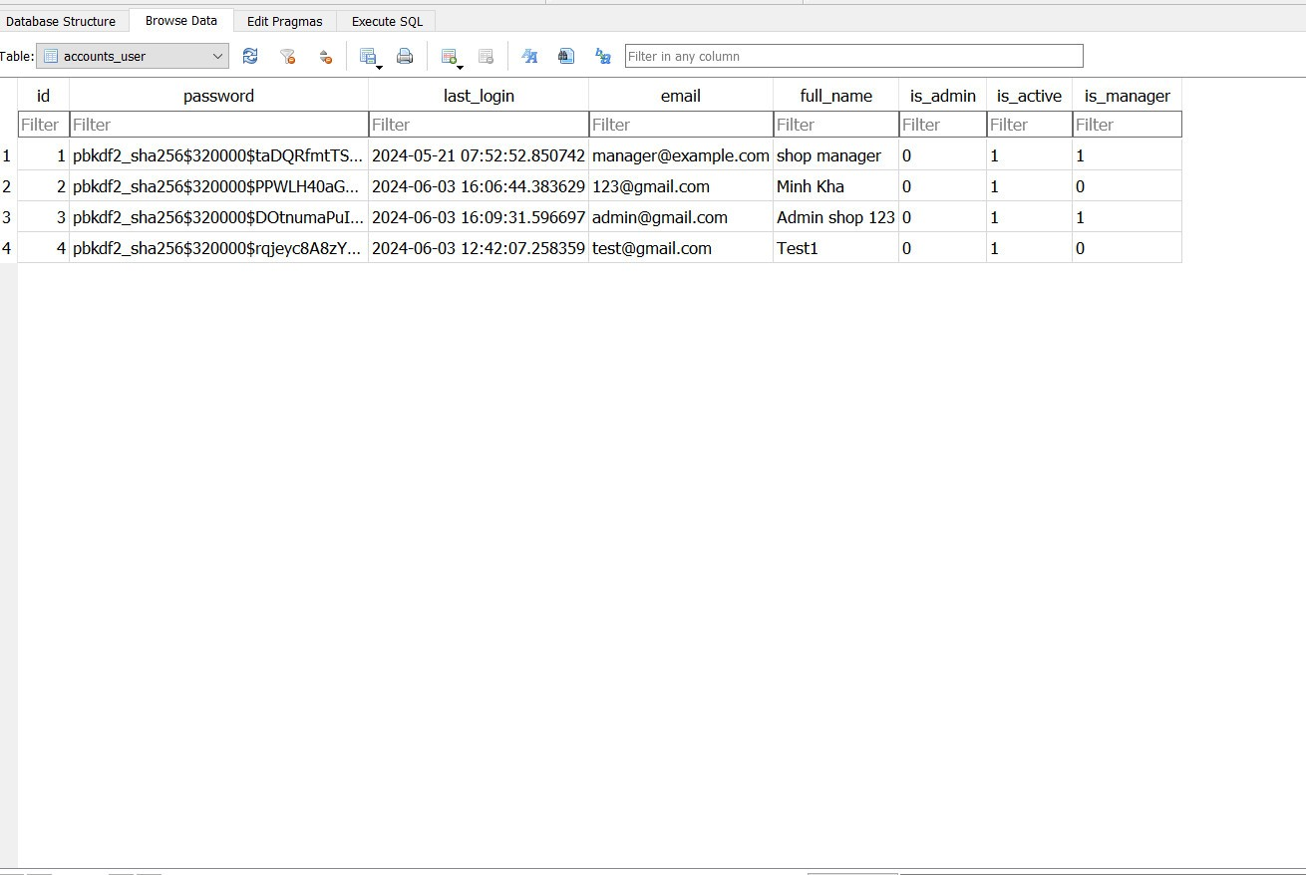

* **Shop_category :** gồm các trường id, title, is_sub, slug, sub_category_id chức năng chứa các thông tin về từng loại sản phẩm

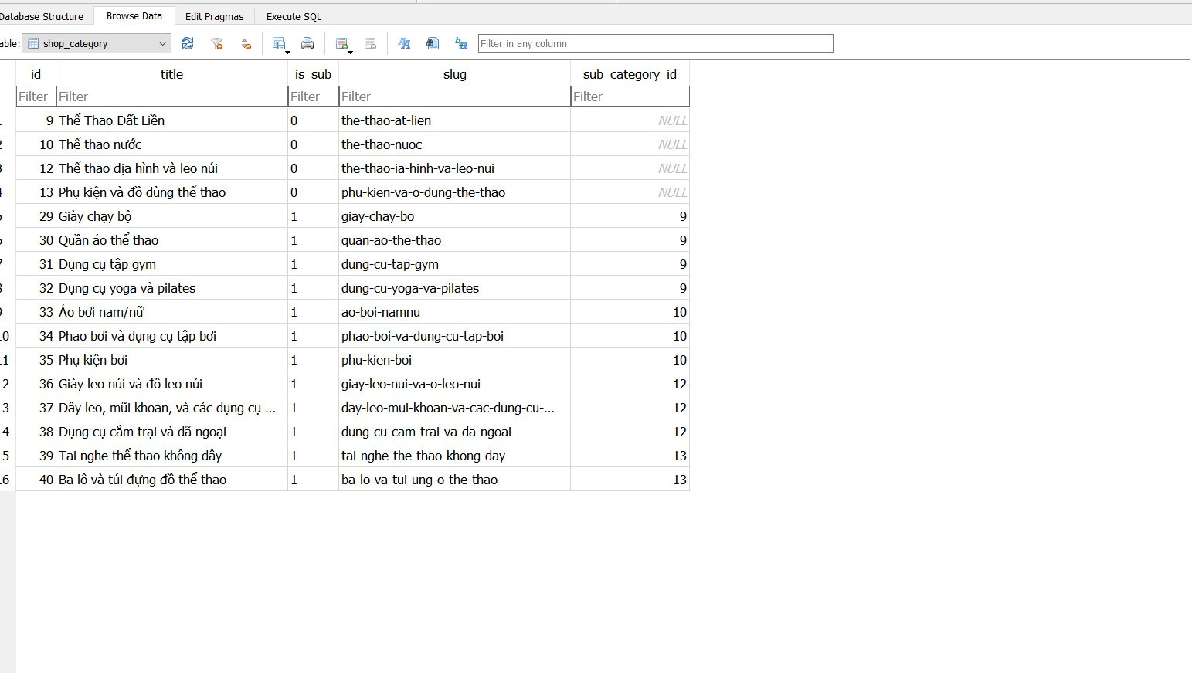

* **Shop_product :** chứa các trường id, image, title, … chứa thông tin chi tiết về từng sản sản

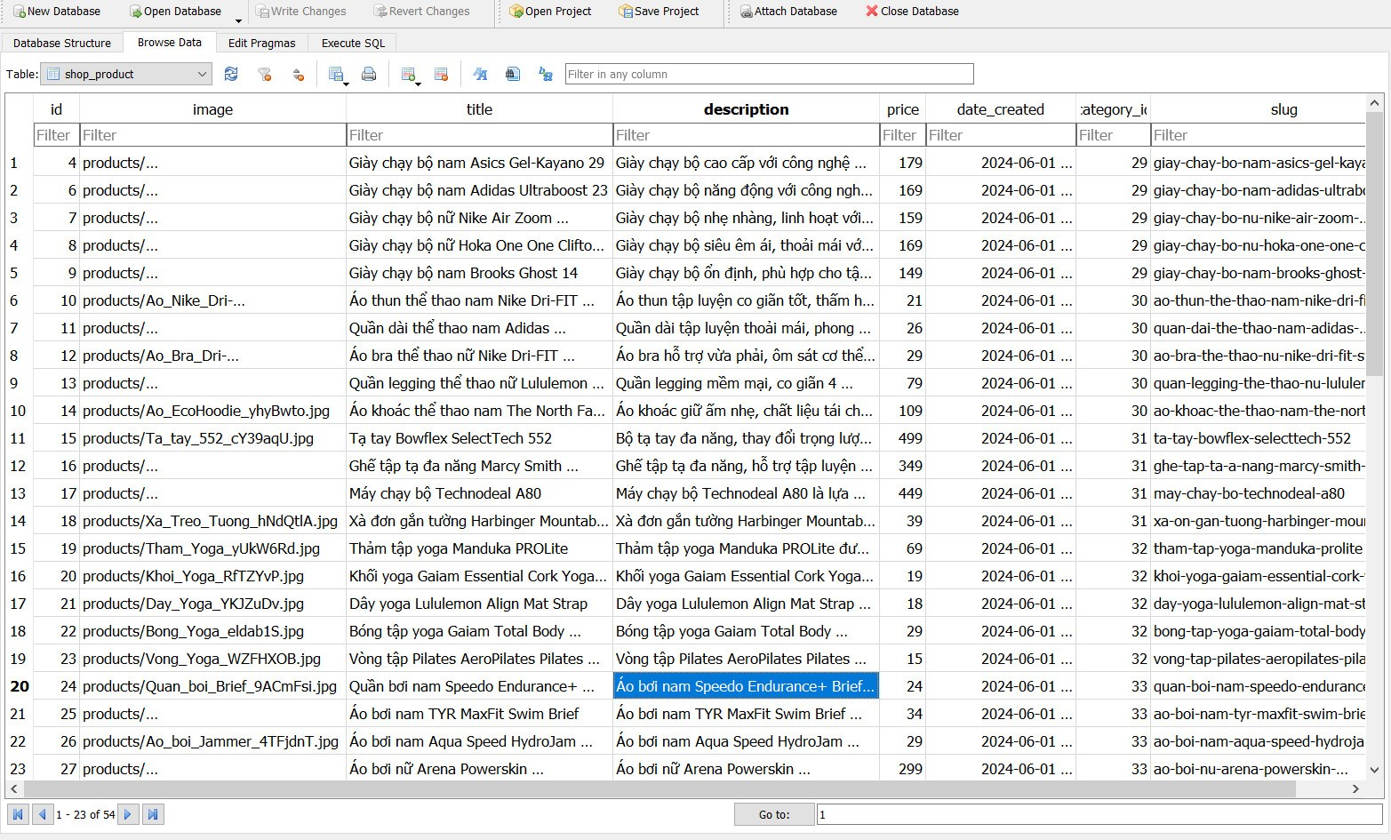

## **2.6 Các yêu cầu phi chức năng**

**Chức năng**

- Hỗ trợ tối đa cho người sử dụng trong việc quản lý cửa hàng.

**Tính dễ dùng**

- Tương thích với mọi hệ điều hành.

**Tính ổn định**

- Phần mềm có thể hoạt động bất cứ lúc nào.

**Hiệu suất**

- Hỗ trợ quản lý không giới hạn về đặt hàng, giỏ hàng, khách hàng,hóa đơn, thanh toán….

- Hoàn tất các thao tác nhanh, chuyển màn hình giữa có giao diện quản lý không quá 3s

**Sự hỗ trợ**

- Không có

**Các ràng buộc thiết kế**

- Không có

# **CHƯƠNG 3 :CÀI ĐẶT ỨNG DỤNG MINH HỌA**

## **3.1 Thiết kế giao diện.**

### **3.1.1 Chi tiết từng giao diện của đồ án.**

**Màn hình đăng nhập của SHOP:**

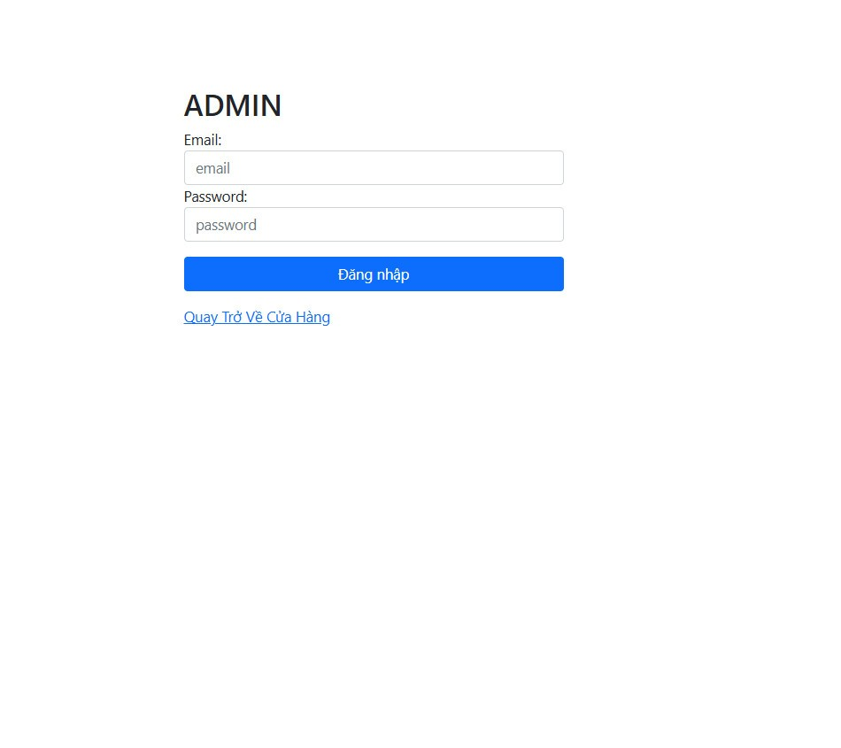

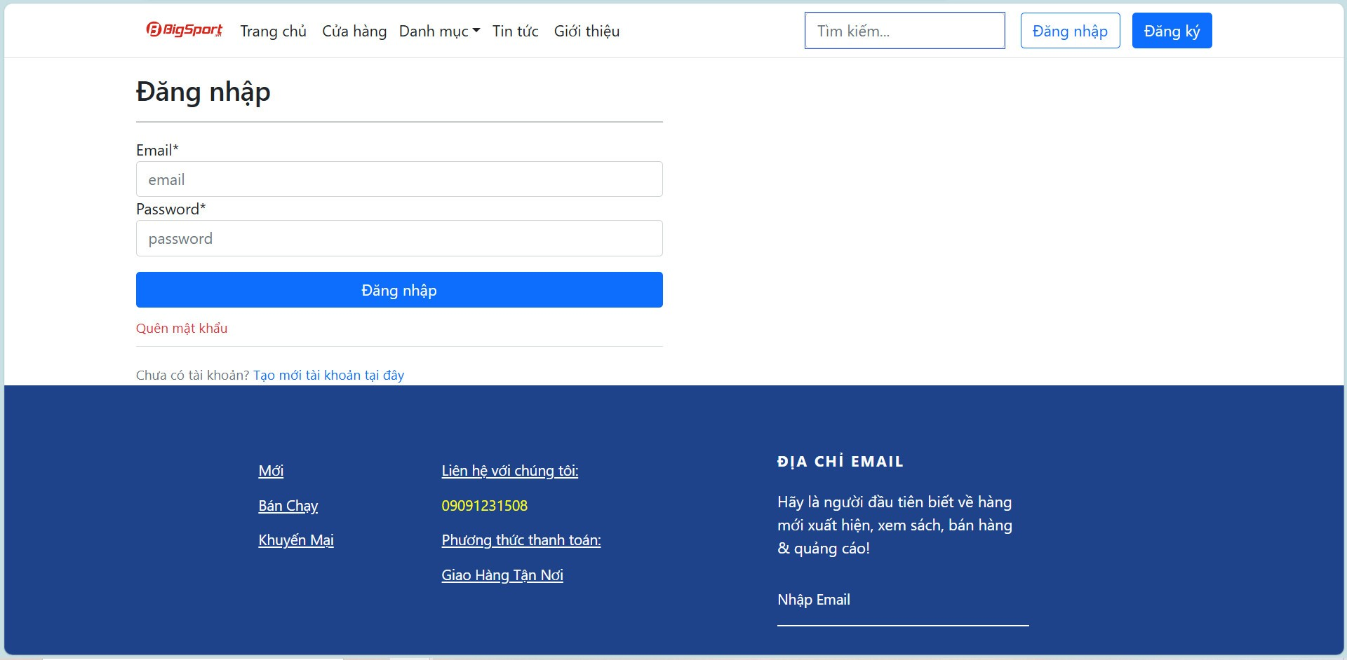

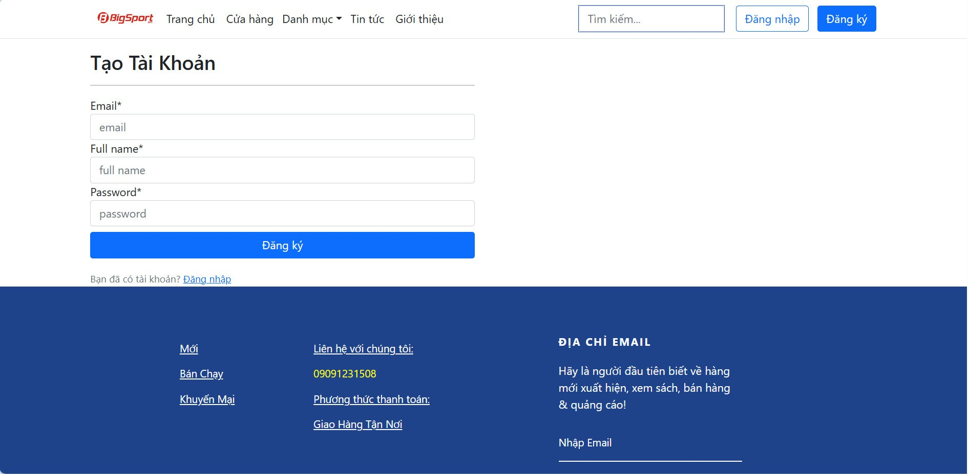

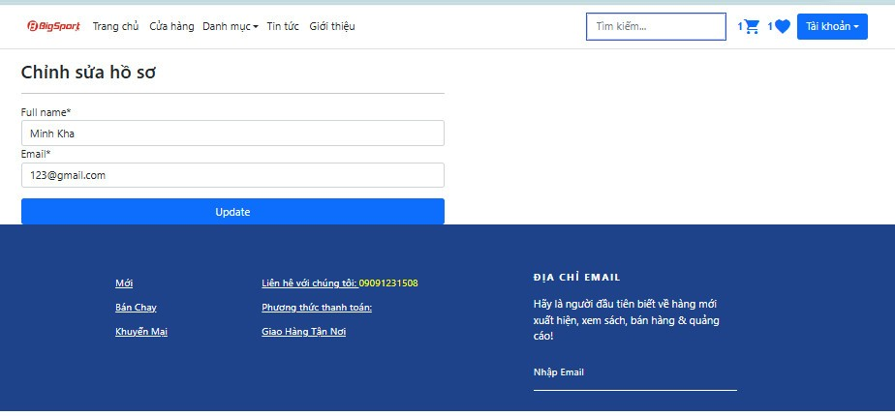

* Các chức năng như đăng nhập, tạo tài khoản, chỉnh sửa hồ sơ là các chức năng của một trang web cơ bản phần quyền giữa user với Admin giúp dễ dàng quản lý hệ thống web một cách dễ dàng hơn

**Giao diện chính của SHOP:**

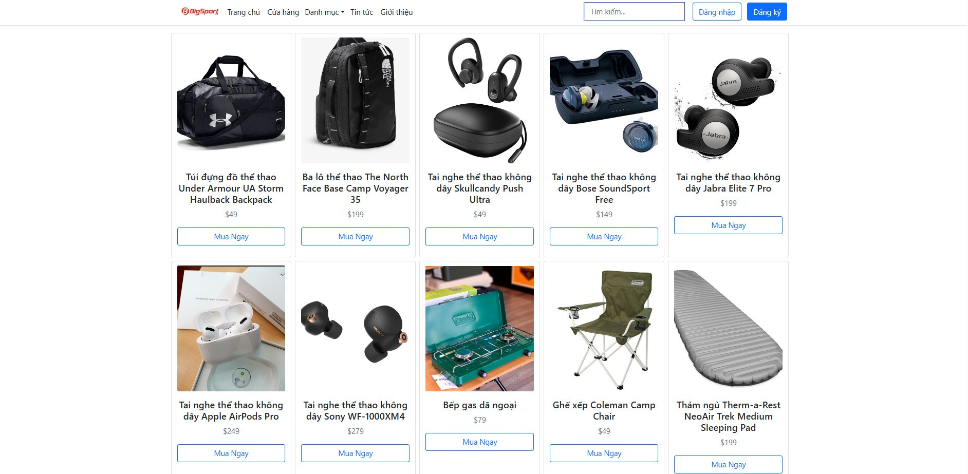

* Các chức năng giỏ hàng danh mục, trang chủ

**Giao diện thay đổi Mật Khẩu:**

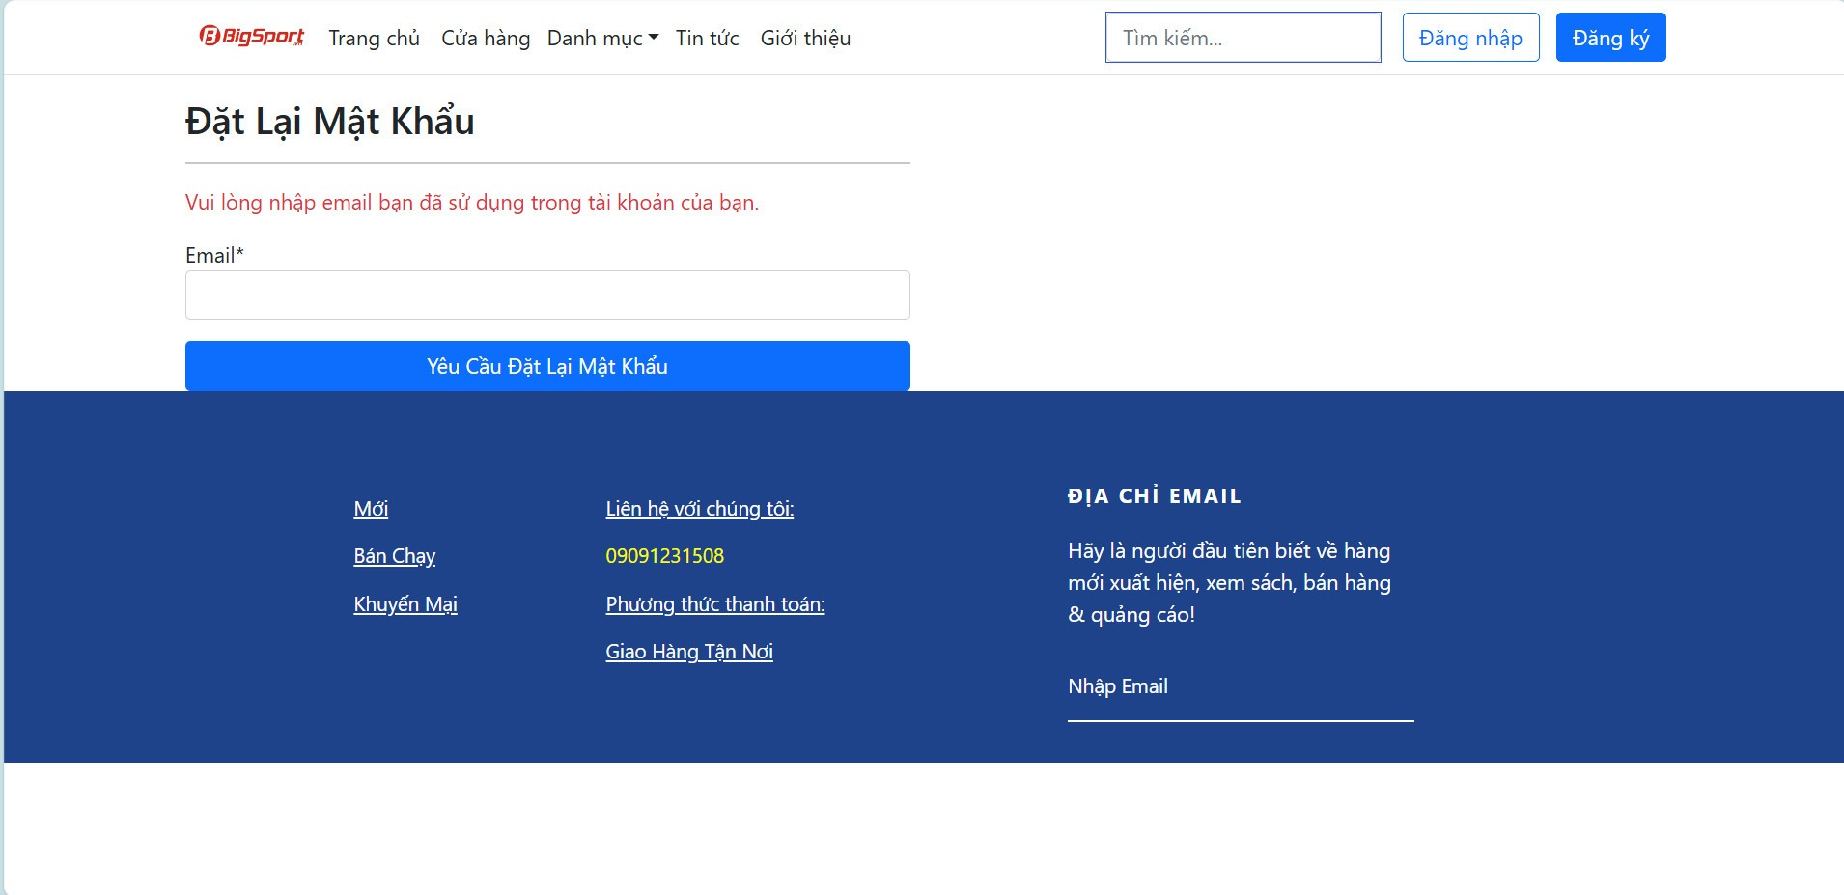

**Chức năng Tìm kiếm:**

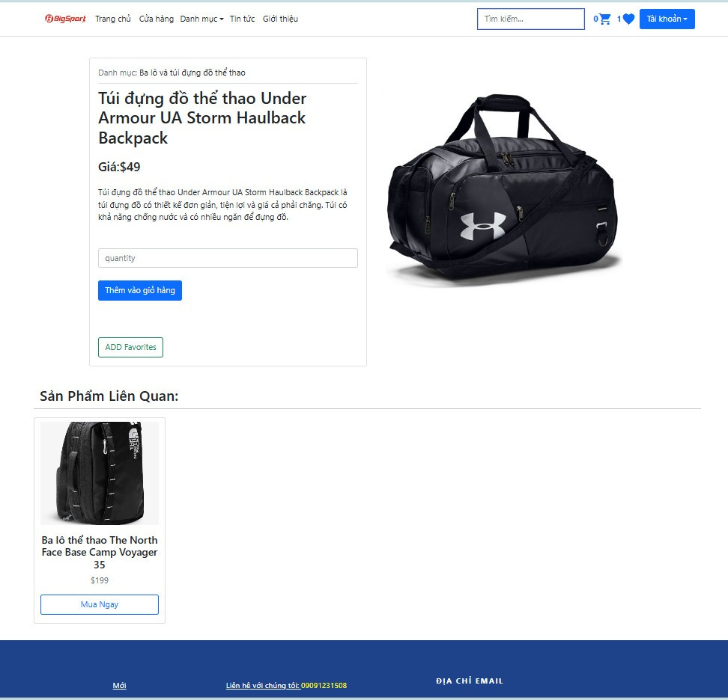

**Sản phẩm yêu thích :**

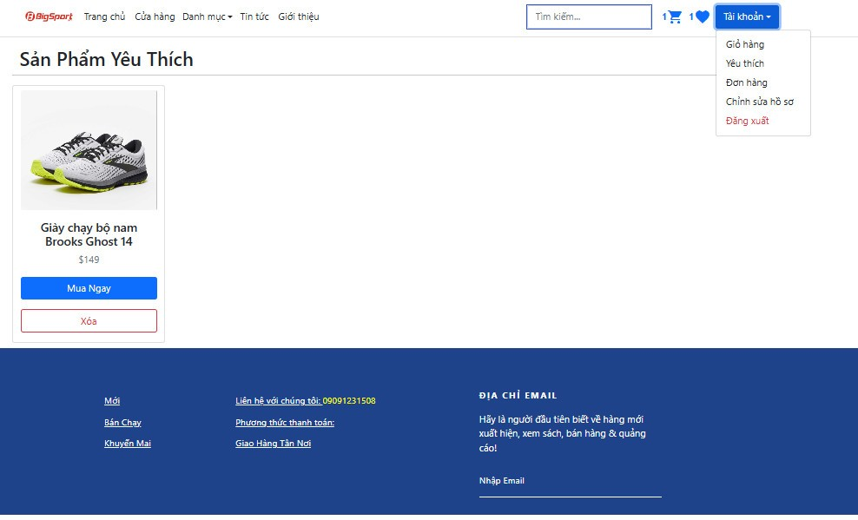

* Chức năng yêu thích được thêm vào để user có thể dễ dàng nhận được thông báo liên quan đến sản phẩm, hình trái tim bên cạnh giỏ hàng cho tháy bao nhiêu sản phẩm được ưa thích

**Chức năng quản lý Giỏ Hàng :**

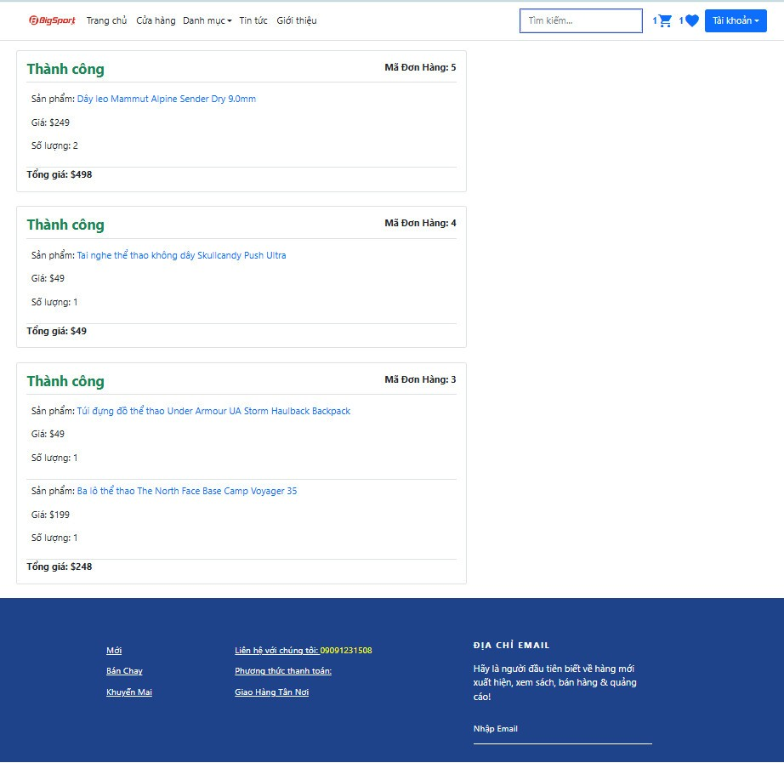

* Thêm vào giỏ hàng để lưu trữ thông tin về sản phẩm có thể thanh toán ngay và xem lịch sử mua hàng

**Admin – Quản Lý Sản Phẩm:**

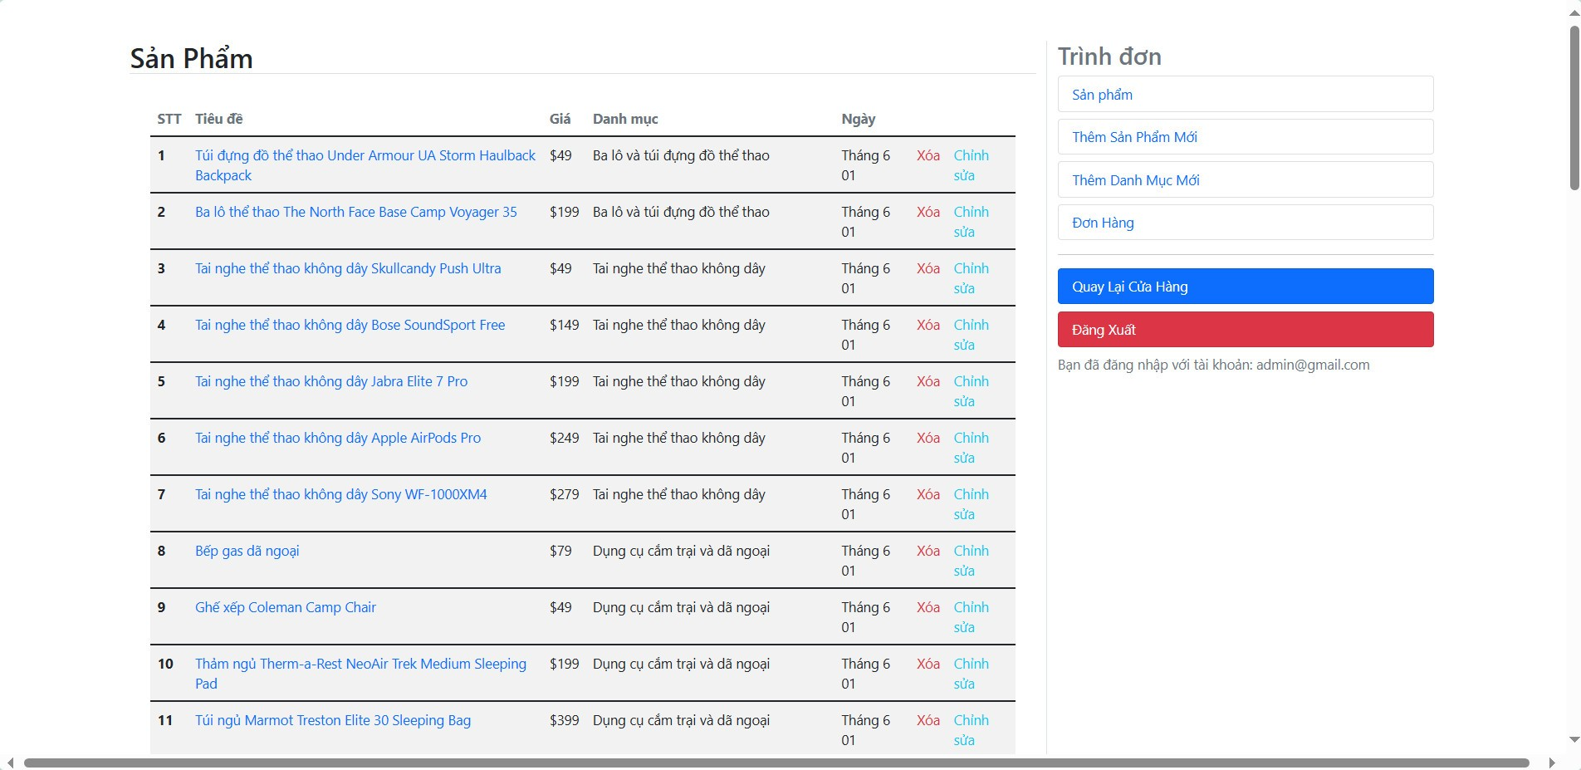

* Quản lý thông tin về Sản Phẩm thêm xóa sửa thông tin

**Admin – Thêm Sản Phẩm:**

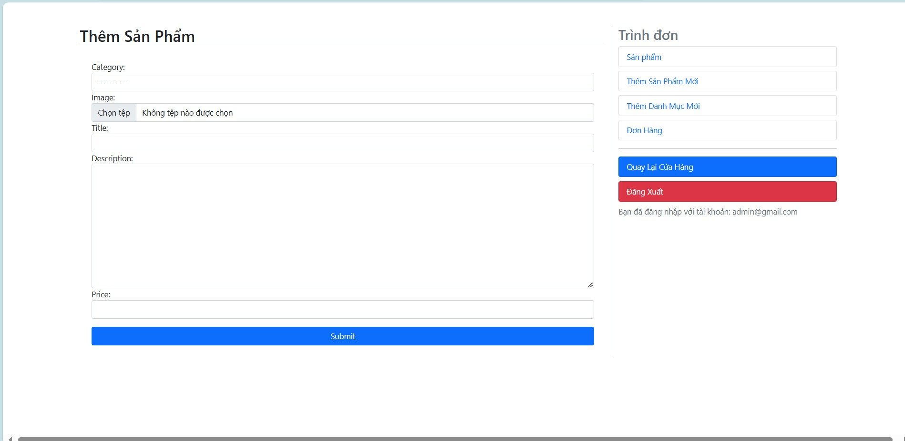

**Admin - Thêm Danh Mục:**

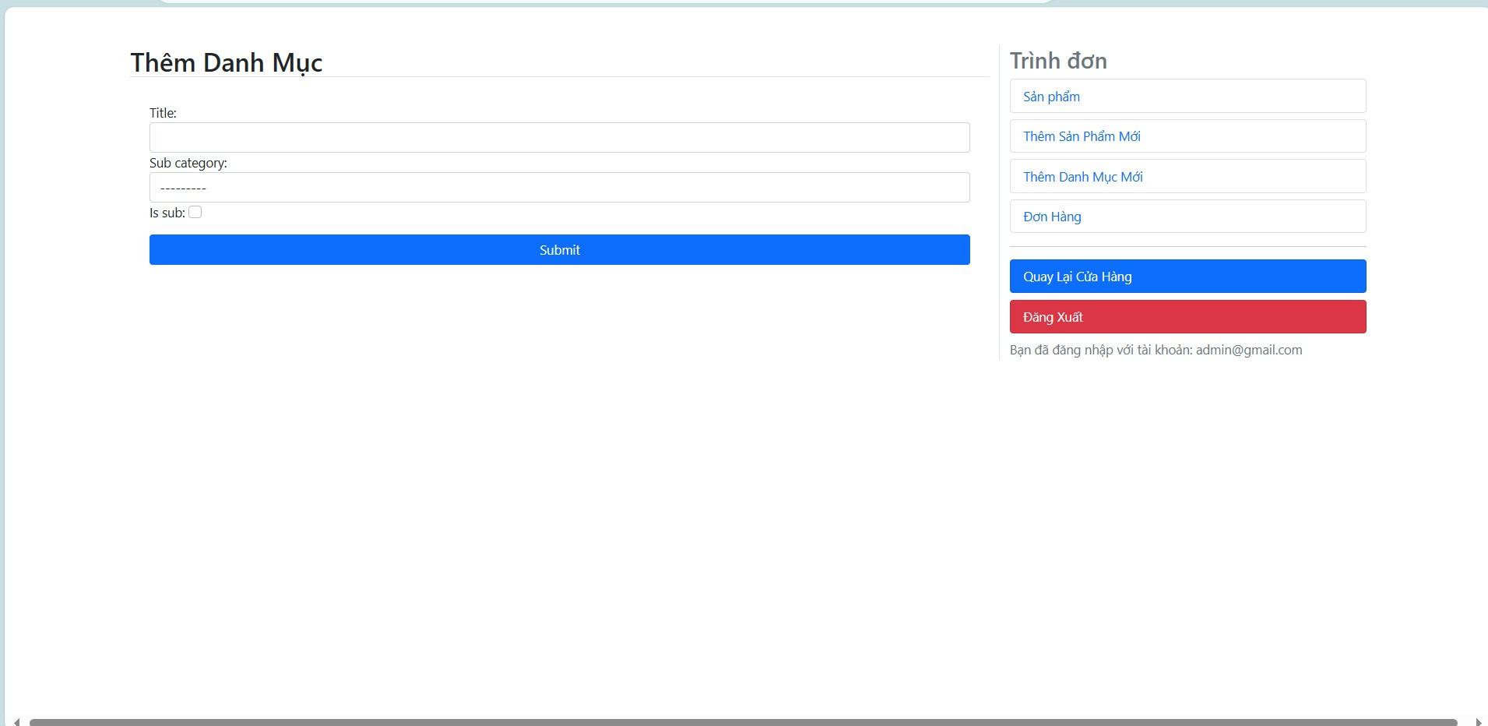

**Admin – Đơn Hàng:**

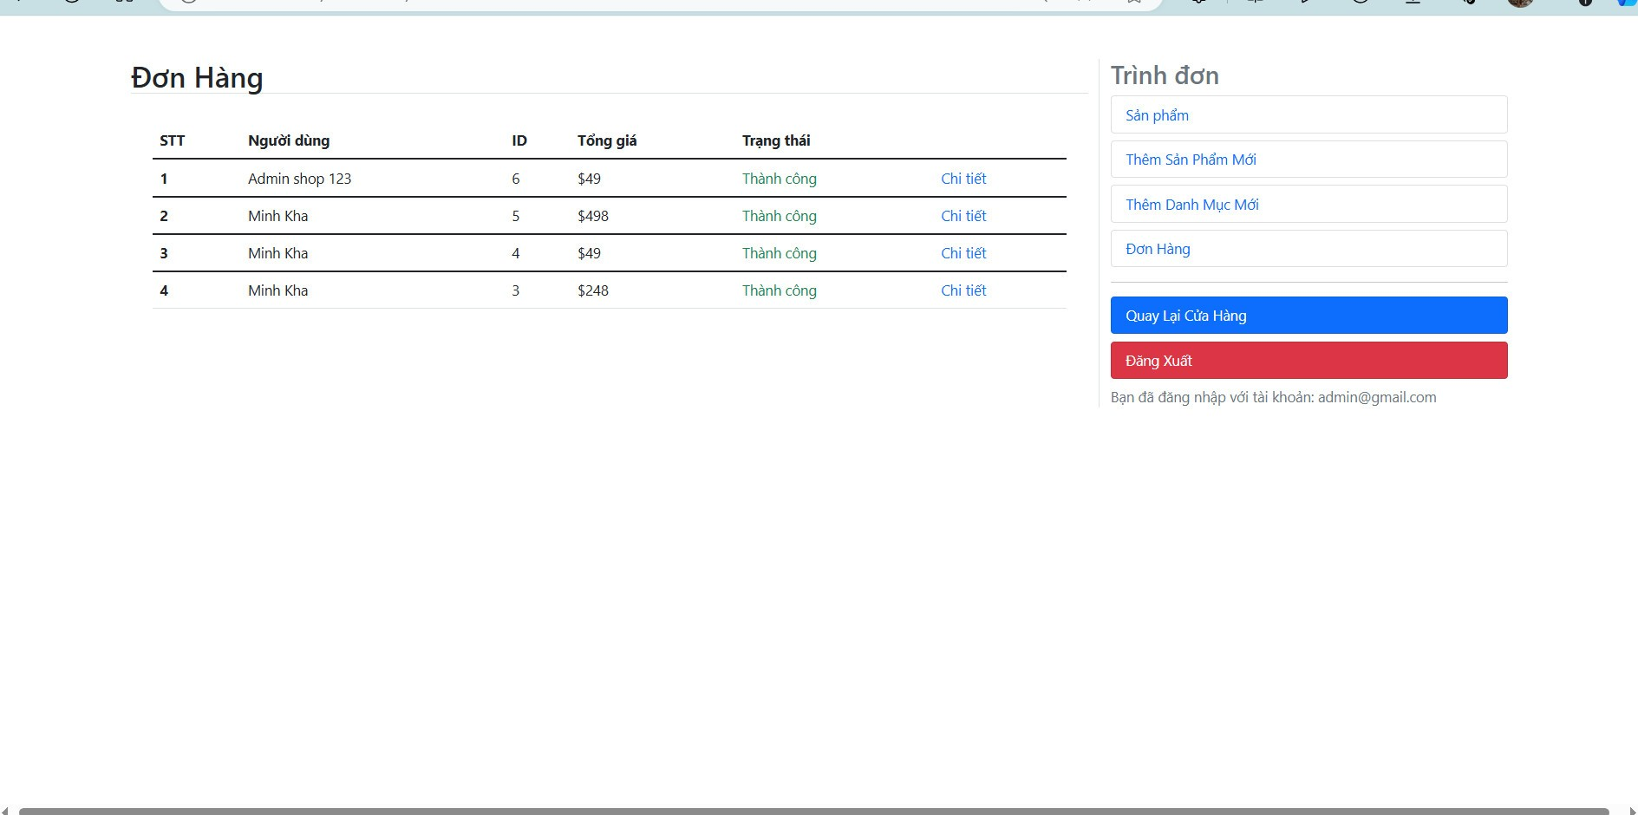

**Admin – Chi Tiết Sản Phẩm :**

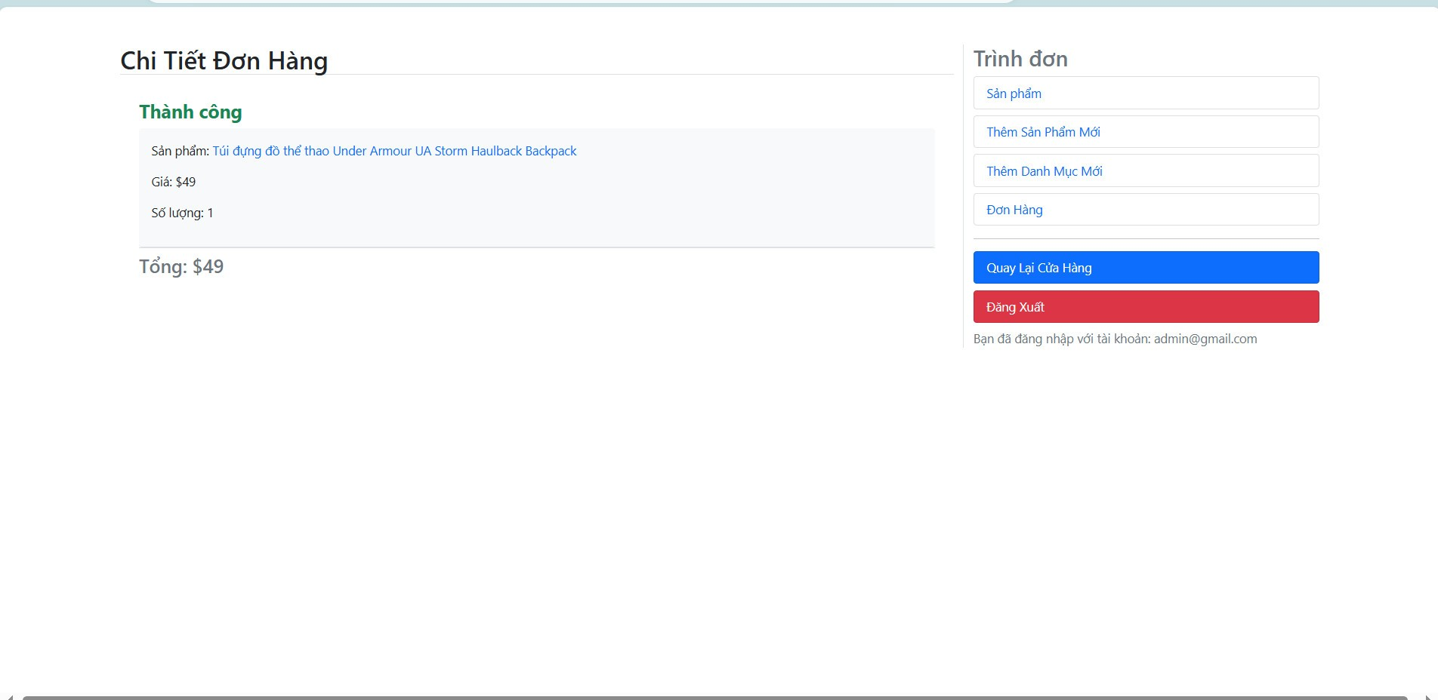

# **KẾT LUẬN**

Web bán hàng thể thao của nhóm đã thành công và chạy được, đa số đã thực hiện được các chức năng cơ bản bao gồm thêm, sửa, xóa, tìm kiếm, thanh toán.... Tuy nhiên vẫn còn một vài chức năng khá khó khiến cho nhóm không thể thực hiện được, do hạn chế về kiến thức, nhóm đã tìm hiểu trên mạng cũng không thể làm được chức năng đó, mong cô thông cảm sự thiếu sót này.

Đề tài còn có ưu điểm giúp cho người mới học về hướng đối tượng hiểu hơn về cách hoạt động của cơ sở dữ liệu, SQLLite kết hợp với ngôn ngữ lập trình Python, Framework Django thông qua một vài chức năng có trong web. Khi nói đến ưu điểm thì phải có nhược điểm đi đôi theo bởi vì trong cuộc sống không ai hoàn hảo và đề tài này cũng thế. Đề tài nhóm còn thiếu biểu đồ trình tự, sơ đồ chi tiết, một vài đặc tả usecase của admin…Nhưng chỉ là số ít không ảnh hưởng quá lớn đến đề tài.

Hiện tại đề tài này chỉ để kham khảo, chưa thể đem đi quảng bá, bán cho người dùng, nếu có hướng đi cao hơn trong tương lai nhóm sẽ bỏ thời gian nhiều hơn cố gắng hoàn thiện đầy đủ chức năng từ cơ bản đến phức tạp nhất để có thể mang lại một phần mềm hữu ích cho người dùng trải nghiệm một cách hoàn hảo nhất.

# **TÀI LIỆU KHAM KHẢO**

[1].Slide tiểu luận quản lý thu phí, đóng góp, Trường đại học bách khoa Hà Nội.

[2]. <https://timoday.edu.vn/xay-dung-chuong-trinh-quan-ly-ban-hang-bang-c/>

[3]. Slide giảng dạy môn “Ngôn Ngữ Lập Trình Hiện Đại ” do cô Lâm Thị Họa Mi giảng dạy.